รายงานผลการดำเนินกิจกรรมตามแผนจัดการความรู้
ประจำปีงบประมาณ 2564
มหาวิทยาลัยเทคโนโลยีราชมงคลล้านนา
หน่วยงาน สำนักวิทยบริการและเทคโนโลยีสารสนเทศ

องค์ความรู้ที่ 3 การพัฒนาสมรรถนะการปฏิบัติงานเพื่อตอบสนองยุทธศาสตร์และพันธกิจของมหาวิทยาลัย

ส่วนที่ 1 รายละเอียดองค์ความรู้
การบริหารพัสดุและปฏิบัติตามระเบียบกระทรวงการคลังว่าด้วยการจัดซื้อจัดจ้างและการบริหารพัสดุภาครัฐ พ.ศ.2560 ตามข้อสังเกตสำนักงานตรวจสอบภายในที่มีต่อมหาวิทยาลัยเทคโนโลยีราชมงคลล้านนา สำนักวิทยบริการและเทคโนโลยีสารสนเทศจึงได้พิจารณาหาแนวทางในการการบริหารพัสดุ สำนักวิทยบริการและเทคโนโลยีสารสนเทศ เพื่ออำนวยความสะดวกต่อผู้รับบริการและการตรวจสอบเพื่อการรายงานต่อมหาวิทยาลัย เป็นไปด้วยความรวดเร็วถูกต้อง 1)เพื่อจัดการข้อมูลงานวัสดุและครุภัณฑ์ ของสำนักวิทยบริการและเทคโนโลยีสารสนเทศ ให้มีระเบียบมากยิ่งขึ้นและเพิ่มประสิทธิภาพในการตรวจสอบข้อมูลที่ถูกต้อง 2) เพื่อพัฒนากระบวนการบริหารจัดการวัสดุและครุภัณฑ์ สำนักวิทยบริการและเทคโนโลยีสารสนเทศ
ชื่อองค์ความรู้ : กระบวนการบริหารงานพัสดุ สำนักวิทยบริการและเทคโนโลยีสารสนเทศ
หน่วยงานผู้รับผิดชอบองค์ความรู้ : สำนักวิทยบริการและเทคโนโลยีสารสนเทศ
ความสอดคล้องกับประเด็นยุทธศาสตร์ของมหาวิทยาลัย : การพัฒนาการบริหารจัดการและการสร้างฐานวัฒนธรรมองค์กร
เหตุผลที่เลือกองค์ความรู้ : ตามที่ สำนักงานตรวจสอบภายในได้มีการตรวจสอบกิจกรรมการบริหารพัสดุ ระหว่างวันที่ 9-27 ธันวาคม 2562 ซึ่งเป็นการตรวจสอบตามแผนการตรวจสอบภายในประจำปีงบประมาณ พ.ศ.2563 ผลการตรวจสอบสรุปในภาพรวมของมหาวิทยาลัยได้ดังนี้
- ผลกระทบเกี่ยวกับความน่าเชื่อถือ และความถูกต้องครบถ้วนของรายงานทางการเงิน ของมหาวิทยาลัย มีสาเหตุมาจากเรื่องดังนี้
  - ค่าเสื่อมราคาของพัสดุ พบว่า มทร.ล้านนามีจุดอ่อนเรื่องการบริหารพัสดุ ปฏิบัติตามระเบียบกระทรวงการคลังว่ด้วยการจัดซื้อจัดจ้างและการบริหารพัสดุภาครัฐ พ.ศ.2560 ได้แก่ การจัดทำทะเบียนคุมทรัพย์สิน และบัญชีวัสดุ ยังไม่ครบถ้วนและเป็นปัจจุบัน อีกรวมทั้งคณะกรรมการตรวจสอบพัสดุประจำปีงบประมาณ พ.ศ.25'66 รายงานผลการตรวจสอบพัสดุประจำปีล่าช้าไม่เป็นไปตามระยะเวลาที่กำหนดไว้ในระเบียบดังกล่าว (ต้องรายงานให้หัวหน้าส่วนราชการทราบภายใน 30 วันนับตั้งแต่วันเริ่มดำเนินการตรวจสอบ) และส่วนใหญ่ยังไม่พบคำสั่งแต่งตั้งคณะกรรมการสอบหาข้อเท็จจริงประจำปีงบประมาณ พ.ศ. 2562 เพื่อทำหน้าที่ตรวจสอบพัสดุชำรุด เสื่อมสภาพหรือไม่จำเป็นต้องใช้ เพื่อจะแทงจำหน่ายต่อไป
  - ความมีตัวตน พบว่า ส่วนใหญ่ความมีตัวตนอยู่จริงของพัสดุยังไม่ถูกต้องตรงกับทะเบียนคุมทรัพย์สิน รวมไปถึงพัสดุชำรุด เสื่อมสภาพหรือไม่จำเป็นต้องใช้ ยังไม่มีการแทงจำหน่ายออกไปจากทะเบียน คุมทรัพย์สิน และไม่พบการจัดทำทะเบียนคุมการยืมครุภัณฑ์ โดยเฉพาะครุภัณฑ์ที่มีการนำไปใช้นอกสถานที่ส่งผลทำให้ผู้รับผิดชอบไม่มีข้อมูลเพื่อใช้ในการติดตามทวงถามการคืนครุภัณฑ์
- ผลการประเมินผลการควบคุมภายในขั้นตอนการปฏิบัติงานการบริหารงานพัสดุ พบว่างานพัสดุของมหาวิทยาลัยมีระบบการควบคุมภายในที่ยังไม่เพียงพอ โดยเฉพาะในเรื่องการกำกับดูแลและติดตามประเมินผลของผู้บริหารในแต่ละหน่วยงานมีอย่างไม่ต่อเนื่อง และไม่สม่ำเสมอทั้งนี้ การรายงานผลการตรวจสอบในครั้งนี้มีข้อเสนอแนะที่อธิการบดีโปรดพิจารณาให้ หน่วยรับตรวจต้องนำไปปฏิบัติและรายงานผลการปฏิบัติตามข้อเสนอแนะภายใน 60 วันนับจากวันสั่งการซึ่งข้อเสนอแนะที่ได้จากการตรวจสอบ พอสรุปได้ดังนี้
  - ด้านการบริหาร (Management Audit) ผู้อำนวยการกองคลัง, หัวหน้าเจ้าหน้าที่พัสด, ผู้อำนวยการกองบริหารทรัพยากร ทุกพื้นที่,หัวหน้างานพัสดุ ทุกพื้นที่ และหัวหน้างานพัสดุ สวก. ต้องกำชับ และกำกับดูแลและติดตามเกี่ยวกับการทำงานของคณะกรรมการตรวจสอบพัสดุประจำปี ผ่านงานพัสดุ เนื่องจากส่วนใหญ่มีการตรวจสอบพัสดุประจำปีงบประมาณ พ.ศ.2562 ยังไม่แล้วเสร็จ อีกรวมทั้งต้องกำหนดแบบฟอร์มเพื่อให้ทุกหน่วยงานรายงานข้อมูลรายการครุภัณฑ์ รายละเอียดแสดงในรายงานผลตรวจสอบของแต่ละหน่วยงาน
สำนักวิทยบริการและเทคโนโลยีสารสนเทศและคณะกรรมการตรวจสอบพัสดุประจำปี ซึ่งมีหน้าที่ในการประสานงานกับกองคลัง งานพัสดุ ในการรายงานผลให้เป็นไปตามระยะเวลาที่กำหนด และถูกต้อง จึงได้หารือเพื่อแลกเปลี่ยนเรียนรู้แนวทางในการพัฒนาการบริหารพัสดุและการตรวจสอบพัสดุประจำปีสำนักวิทยบริการและเทคโนโลยีสารสนเทศ
ตัวชี้วัดความสำเร็จ : ร้อยละความพึงพอใจของผู้รับบริการ
ส่วนที่ 2 กิจกรรมการจัดการความรู้
ลำดับ | กิจกรรม  (ตามแผน) | ระยะเวลา | ผลการดำเนินงาน  (ดำเนินการแล้วเสร็จ) | หมายเหตุ  (ปัญหา/อุปสรรค)
1 | การบ่งชี้ความรู้ : | กุมภาพันธ์ 64 | สำนักวิทยบริการและเทคโนโลยีสารสนเทศ ได้แต่งตั้งคณะกรรมการจัดการความรู้ (KM) | การสร้างและหา แก่นของประเด็นที่มี ความเกี่ยวข้องร่วมกัน
2 | การสร้างและแสวงหาความรู้ : | กุมภาพันธ์ 64 | - คณะกรรมการดำเนินการประชุมจัดกิจกรรมเพื่อแลกเปลี่ยนเรียนรู้  - กำหนดให้บุคลากรแต่ละคนได้แสดงความคิดเห็นคนละ 3-5 นาที  - บันทึกรายละเอียดความคิดเห็นที่ได้มีการแลกเปลี่ยนเรียนรู้ ในกระดาษแบบฟอร์ม | ความเข้าใจการมีส่วนร่วมในการแสวงหาความรู้
3 | การจัดความรู้ให้เป็นระบบ | พฤษภาคม 64 | - คณะกรรมการดำเนินการสรุปประเด็น และรวบรวมข้อมูลที่ได้ เพื่อนำมา ปรับปรุง พัฒนา | ภาระงานส่งผลต่อการดำเนินงาน
4 | การประมวลและกลั่นกรองความรู้ : | พฤษภาคม 64 | - คณะกรรมการดำเนินการ ปรับปรุง แก้ไขตามข้อสังเกต และจัดทำเป็นระบบ | ภาระงานส่งผลต่อการดำเนินงาน
5 | การเข้าถึงความรู้ : | กรกฎาคม 64 | คณะกรรมการการจัดการความรู้สำนักวิทยบริการและเทคโนโลยีสารสนเทศ ได้การส่งหนังสือเวียนแจ้งให้ทราบเกี่ยวกับ คู่มือการใช้งาน ระบบจัดการครุภัณฑ์ สำนักวิทยบริการและเทคโนโลยีสารสนเทศมาเพื่อให้บุคลากรภายในหน่วยงาน ให้ศึกษา | ภาระงานส่งผลต่อการดำเนินงาน
6 | การแบ่งปันแลกเปลี่ยนเรียนรู้ : | สิงหาคม 64 | คณะกรรมการฯ ได้แลกเปลี่ยนเรียนรู้ การใช้งานเพื่อสรุป ข้อควรปรับปรุงและพัฒนาให้ดีขึ้น | ภาระงานส่งผลต่อการดำเนินงาน
7 | การเรียนรู้ : | กันยายน 64 | นำความรู้ไปรับใช้งาน โดยให้คณะกรรมการฯ พัสดุ สำนักวิทยบริการและเทคโนโลยีสารสนเทศ ดำเนินการนำเข้าข้อมูล | ฐานข้อมูลเดิมถูกจัดเก็บในรูปของเอกสาร ดังนั้นในการจัดเข้าระบบ จะต้องใช้บุคลากรในการนำเข้าข้อมูล ซึ่งต้องใช้ระยะเวลา

ส่วนที่ 3 เอกสารประกอบผลการดำเนินงาน รูปภาพการดำเนินกิจกรรม และ/หรือเอกสารแนบอื่น ๆ ที่เกี่ยวข้อง
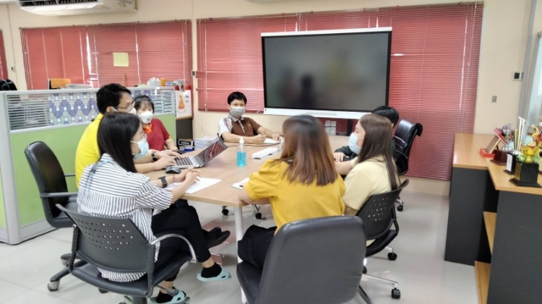
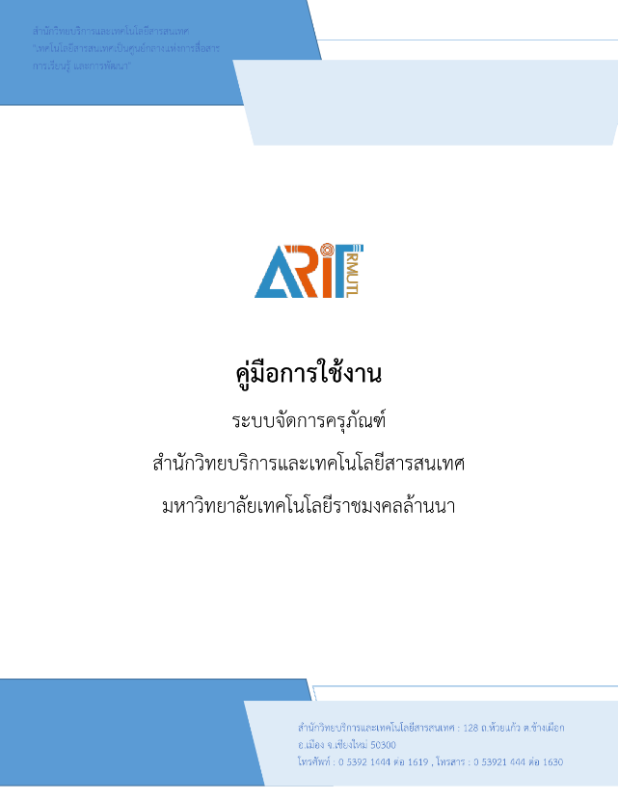 | 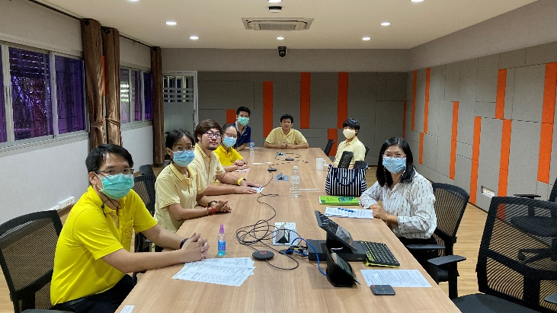
 | 